实 验 报 告
课 程 | Web前端应用开发 | 实验项目 | HTML基础 | 成 绩
专业班级 | 计算机科学与技术2017 | 班内序号 | 26 | 指导教师 | 杨云
姓 名 | 龚涛 | 学 号 | 201731061426 | 实验日期 | 2019-03-28
实验目的及要求：
- 掌握HTML语言文档结构
- 了解基本的HTML语言标记
- 掌握如何利用HTML语言编写静态网页
- 掌握网页页面布局的方法
- 掌握CSS的应用
- 掌握页面布局的使用
实验内容：
一、应用HTML标记完成下图的效果
要求：
1.字体：标题：楷体；表栏名：黑体；表体，楷体。
2.字号，标题，xx-large
3.表格：宽度，1000px；行高，30px；文本居中对齐；1px黑体实线网格；相对浏览器窗口水平居中，据浏览器上方100px；字体大小14px。
4.页面标题title：学号+姓名。
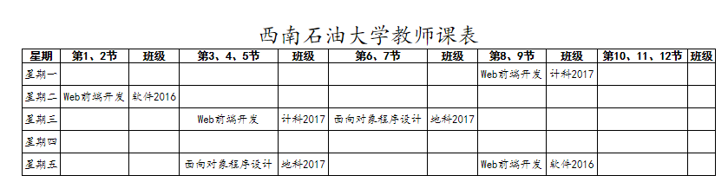
运行截图
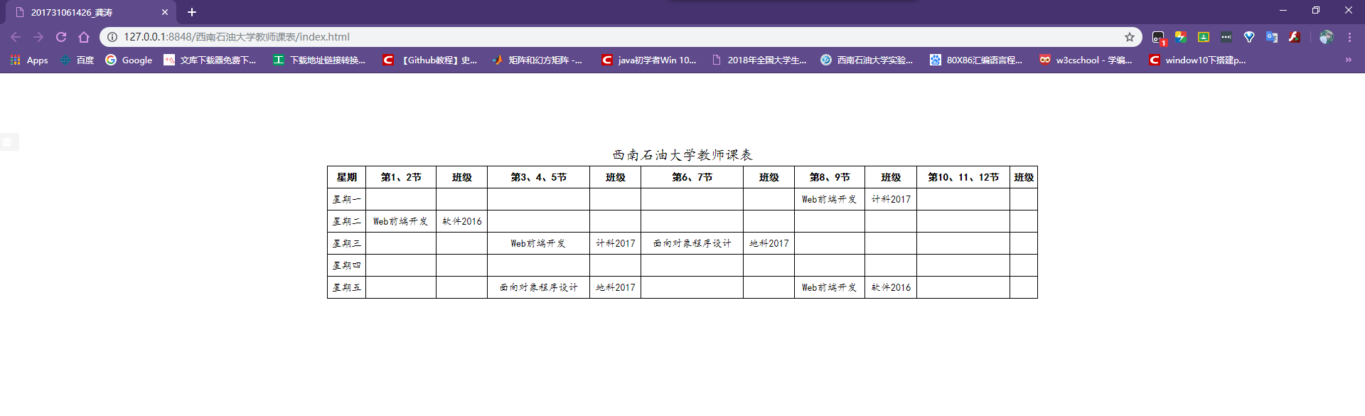

代码：
Index.html：
<!DOCTYPE html>
<html>
<head>
<meta charset="utf-8" />
<title>201731061426_龚涛</title>
<link rel="stylesheet" type="text/css" href="css/index.css"/>
</head>
<body>
<div class="main">
<table cellpadding="0" cellspacing="0">
<caption>西南石油大学教师课表</caption>
<tbody>
<tr>
<th>星期</th>
<th>第1、2节</th>
<th>班级</th>
<th>第3、4、5节</th>
<th>班级</th>
<th>第6、7节</th>
<th>班级</th>
<th>第8、9节</th>
<th>班级</th>
<th>第10、11、12节</th>
<th>班级</th>
</tr>
<tr>
<td>星期一</td>
<td></td>
<td></td>
<td></td>
<td></td>
<td></td>
<td></td>
<td>Web前端开发</td>
<td>计科2017</td>
<td></td>
<td></td>
</tr>
<tr>
<td>星期二</td>
<td>Web前端开发</td>
<td>软件2016</td>
<td></td>
<td></td>
<td></td>
<td></td>
<td></td>
<td></td>
<td></td>
<td></td>
</tr>
<tr>
<td>星期三</td>
<td></td>
<td></td>
<td>Web前端开发</td>
<td>计科2017</td>
<td>面向对象程序设计</td>
<td>地科2017</td>
<td></td>
<td></td>
<td></td>
<td></td>
</tr>
<tr>
<td>星期四</td>
<td></td>
<td></td>
<td></td>
<td></td>
<td></td>
<td></td>
<td></td>
<td></td>
<td></td>
<td></td>
</tr>
<tr>
<td>星期五</td>
<td></td>
<td></td>
<td>面向对象程序设计</td>
<td>地科2017</td>
<td></td>
<td></td>
<td>Web前端开发</td>
<td>软件2016</td>
<td></td>
<td></td>
</tr>
</tbody>
</table>
</div>
</body>
</html>

Index.css：
* {
margin: 0;
padding: 0;
}

table {
margin: 100px auto;
border-collapse: collapse;
width: 1000px;
line-height: 30px;
text-align: center;
font-size: 14px;
}

tr,
td,
th {
border: 1px solid black;
}

caption {
font-family: "楷体";
font-size: 20px;
}

tr {
font-family: "黑体";
}

td {
font-family: "楷体";
}

二、完成如下所示html表单的制作（不考虑验证码的实现）
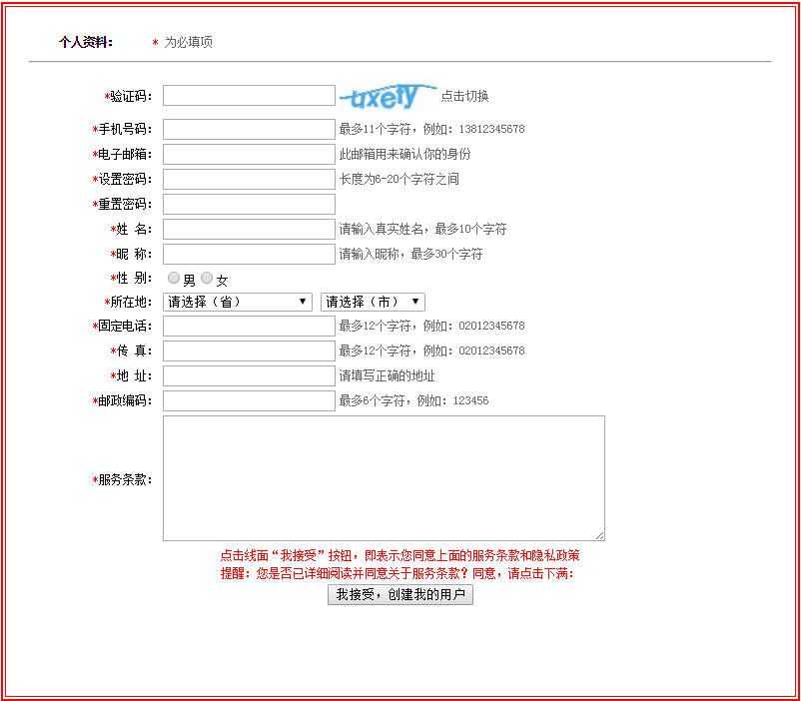

运行截图：
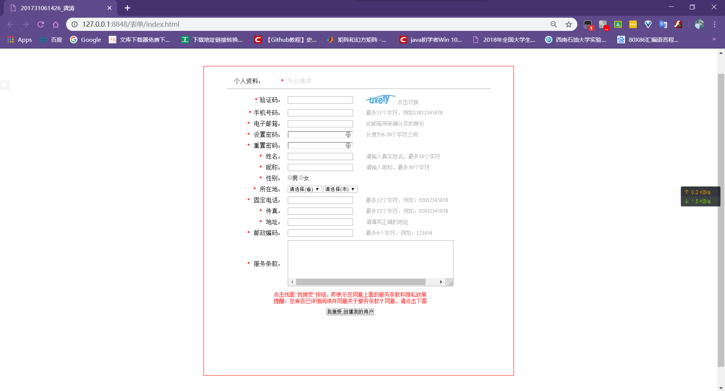

代码：
Index.html:
<!DOCTYPE html>
<html>
<head>
<meta charset="utf-8" />
<title>201731061426_龚涛</title>
<link rel="stylesheet" type="text/css" href="css/index.css"/>
</head>
<body>
<div class="main">
<div id="head">
<span id="text_1">
个人资料：
</span>
<span class="_flag">*</span>
<span class="text_2">为必填项</span>
</div>

<div id="content">
<table cellpadding="0" cellspacing="0">
<tr>
<td class="td_1">
<span class="_flag">*</span>验证码：
</td>
<td class="td_2">
<input type="text" id="check" value="" />
</td>
<td class="td_3">
<img src="img/yzm.png" width="80px" height="25px">
点击切换
</td>
</tr>

<tr>
<td class="td_1">
<span class="_flag">*</span>手机号码：
</td>
<td class="td_2">
<input type="text" name="tel" id="tel" value="" />
</td>
<td class="td_3">最多11个字符，例如13812345678</td>
</tr>

<tr>
<td class="td_1">
<span class="_flag">*</span>
电子邮箱：
</td>
<td class="td_2">
<input type="text" id="email" value="" />
</td>
<td class="td_3">
此邮箱用来确认你的身份
</td>
</tr>

<tr>
<td class="td_1">
<span class="_flag">*</span>
设置密码：
</td>
<td class="td_2">
<input type="password" name="" />
</td>
<td class="td_3">
长度为6-20个字符之间
</td>
</tr>

<tr>
<td class="td_1">
<span class="_flag">*</span>
重置密码：
</td>
<td class="td_2">
<input type="password" name="" />
</td>
<td class="td_3">

</td>
</tr>

<tr>
<td class="td_1">
<span class="_flag">*</span>
姓名：
</td>
<td class="td_2">
<input type="text" name="" />
</td>
<td class="td_3">
请输入真实姓名，最多10个字符
</td>
</tr>

<tr>
<td class="td_1">
<span class="_flag">*</span>
昵称：
</td>
<td class="td_2">
<input type="text" name="" />
</td>
<td class="td_3">
请输入昵称，最多30个字符
</td>
</tr>

<tr>
<td class="td_1">
<span class="_flag">*</span>
性别：
</td>
<td class="td_2 sex">
<input type="radio" name="sex" id="sex" value="boy" />男
<input type="radio" name="sex" id="sex" value="girl" />女
</td>
<td class="td_3">

</td>
</tr>

<tr>
<td class="td_1">
<span class="_flag">*</span>
所在地：
</td>
<td class="td_2">
<select>
<option value ="province">请选择(省)</option>
</select>
<select>
<option value ="">请选择(市)</option>
</select>
</td>
<td class="td_3">

</td>
</tr>

<tr>
<td class="td_1">
<span class="_flag">*</span>
固定电话：
</td>
<td class="td_2">
<input type="text" name="" />
</td>
<td class="td_3">
最多12个字符，例如：02012345678
</td>
</tr>

<tr>
<td class="td_1">
<span class="_flag">*</span>
传真：
</td>
<td class="td_2">
<input type="text" name="" />
</td>
<td class="td_3">
最多12个字符，例如：02012345678
</td>
</tr>

<tr>
<td class="td_1">
<span class="_flag">*</span>
地址：
</td>
<td class="td_2">
<input type="text" name="" />
</td>
<td class="td_3">
请填写正确的地址
</td>
</tr>

<tr>
<td class="td_1">
<span class="_flag">*</span>
邮政编码：
</td>
<td class="td_2">
<input type="text" name="" />
</td>
<td class="td_3">
最多6个字符，例如：123456
</td>
</tr>

<tr>
<td class="td_1">
<span class="_flag">*</span>
服务条款：
</td>
<td class="td_2" colspan="2">
<textarea rows="8" cols="60">

</textarea>
</td>
<td class="td_3">

</td>
</tr>

<tr>
<td class="text_buttom" colspan="3">
<p>点击线面“我接受”按钮，即表示您同意上面的服务条款和隐私政策</p>
<p>提醒：您食否已详细阅读并同意关于服务条款？同意，请点击下面</p>
</td>
<td class="td_2">

</td>
<td class="td_3">

</td>
</tr>

<tr>
<td class="submit_buttom" colspan="3">
<input type="button" name="submit" id="submit" value="我接受,创建我的用户" />
</td>
<td class="td_2">

</td>
<td class="td_3">

</td>
</tr>
</table>
</div>
</div>
</body>
</html>
Index.css:
*{
margin: 0;
padding: 0;
}

.main{
width: 800px;
height: 800px;
margin: 100px auto;
border: 1px solid red;
padding: 10px;
}

#head{
border-bottom: 1px solid darkgrey;
padding-bottom: 0.625rem;
padding-left: 1.25rem;
margin: 1.25rem 3.125rem 0;
}

#text_1{
font-weight: 500;
padding-right: 2.5rem;
}

._flag{
color: red;
margin-right: 0.3125rem;
}

.text_2{
color: lightgray;
}

#content{
margin: 10px 100px;
color: darkgrey;
font-size: 0.875rem;
}

.td_1{
text-align: right;
color: black;
font-weight: 500;
font-size: 1rem;
}

.text_buttom{
color: red;
text-align: center;
font-size: 0.875rem;
}

.submit_buttom{
text-align: center;
}

td{
padding: 0.3125rem;
}

.sex{
color: black;
}

三、完成下图所示的静态网页制作
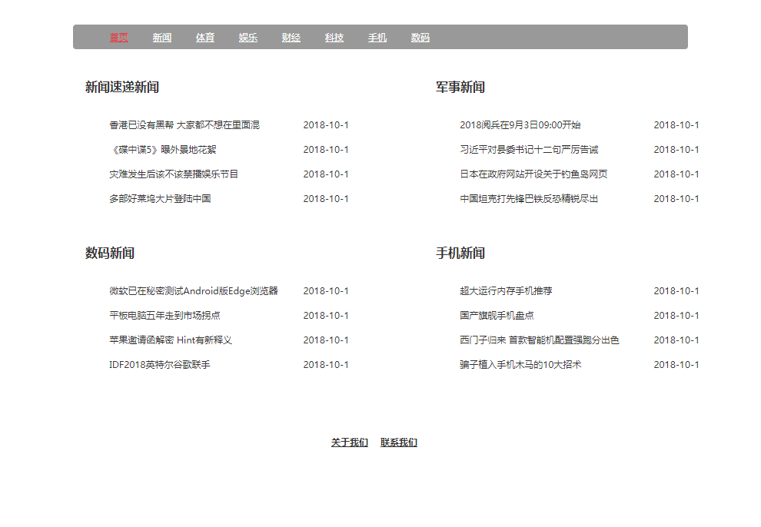
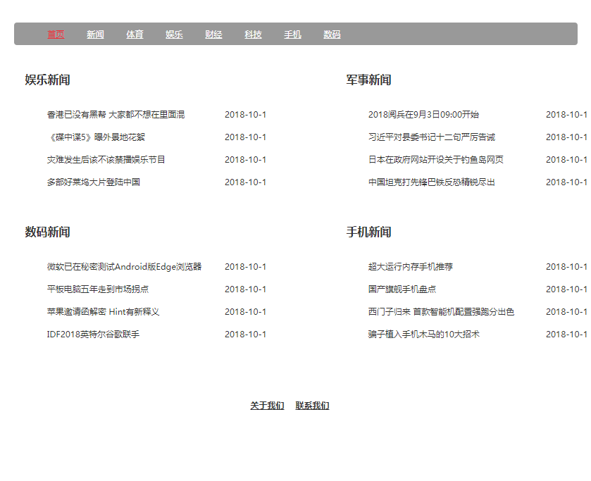
运行截图：
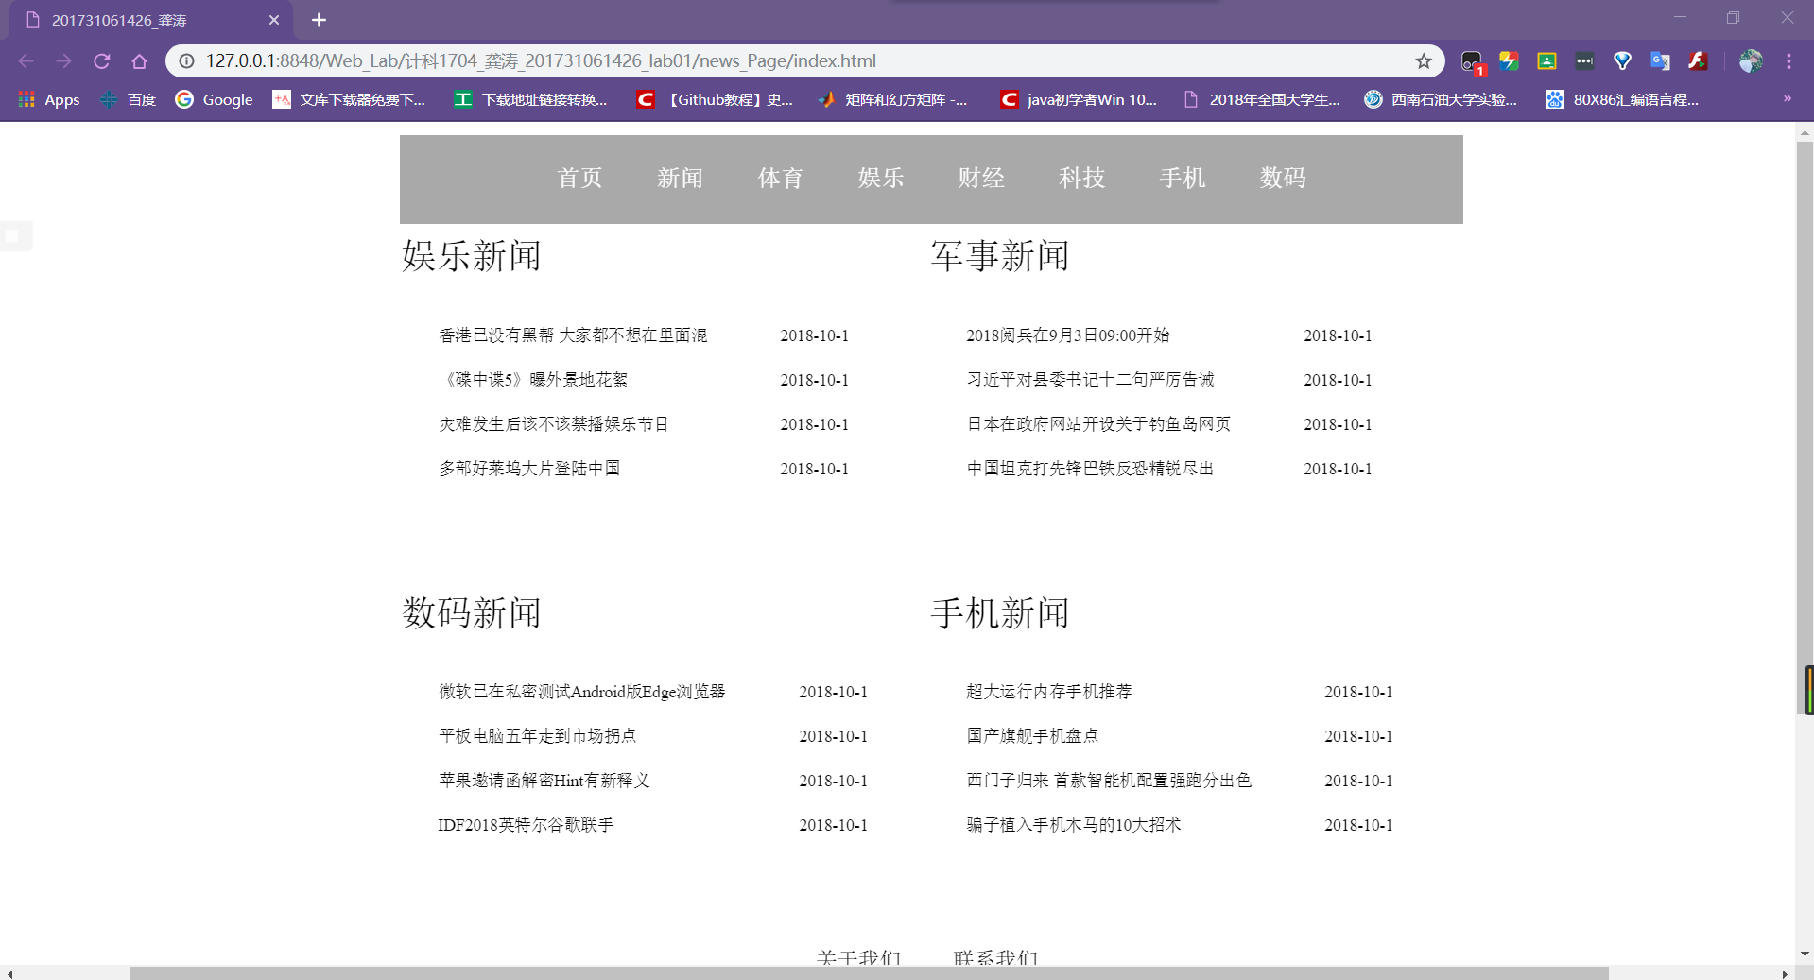

代码：
Inde.html:
<!DOCTYPE html>
<html>
<head>
<meta charset="utf-8" />
<title>201731061426_龚涛</title>
<link rel="stylesheet" type="text/css" href="css/index.css"/>
</head>
<body>
<div class="main">
<div class="head">
<a href="">首页</a>
<a href="">新闻</a>
<a href="">体育</a>
<a href="">娱乐</a>
<a href="">财经</a>
<a href="">科技</a>
<a href="">手机</a>
<a href="">数码</a>
</div>
<div class="content">
<div class="text">
<span class="title">娱乐新闻</span>
<div class="news">
<table>
<tr>
<td>香港已没有黑帮 大家都不想在里面混</td>
<td>2018-10-1</td>
</tr>

<tr>
<td>《碟中谍5》曝外景地花絮</td>
<td>2018-10-1</td>
</tr>

<tr>
<td>灾难发生后该不该禁播娱乐节目</td>
<td>2018-10-1</td>
</tr>

<tr>
<td>多部好莱坞大片登陆中国</td>
<td>2018-10-1</td>
</tr>
</table>
</div>
</div>

<div class="text">
<span class="title">军事新闻</span>
<div class="news">
<table>
<tr>
<td>2018阅兵在9月3日09:00开始</td>
<td>2018-10-1</td>
</tr>

<tr>
<td>习近平对县委书记十二句严厉告诫</td>
<td>2018-10-1</td>
</tr>

<tr>
<td>日本在政府网站开设关于钓鱼岛网页</td>
<td>2018-10-1</td>
</tr>

<tr>
<td>中国坦克打先锋巴铁反恐精锐尽出</td>
<td>2018-10-1</td>
</tr>
</table>
</div>
</div>

<div class="text">
<span class="title">数码新闻</span>
<div class="news">
<table>
<tr>
<td>微软已在私密测试Android版Edge浏览器</td>
<td>2018-10-1</td>
</tr>

<tr>
<td>平板电脑五年走到市场拐点</td>
<td>2018-10-1</td>
</tr>

<tr>
<td>苹果邀请函解密Hint有新释义</td>
<td>2018-10-1</td>
</tr>

<tr>
<td>IDF2018英特尔谷歌联手</td>
<td>2018-10-1</td>
</tr>
</table>
</div>
</div>

<div class="text">
<span class="title">手机新闻</span>
<div class="news">
<table>
<tr>
<td>超大运行内存手机推荐</td>
<td>2018-10-1</td>
</tr>

<tr>
<td>国产旗舰手机盘点</td>
<td>2018-10-1</td>
</tr>

<tr>
<td>西门子归来 首款智能机配置强跑分出色</td>
<td>2018-10-1</td>
</tr>

<tr>
<td>骗子植入手机木马的10大招术</td>
<td>2018-10-1</td>
</tr>
</table>
</div>
</div>
</div>
<div class="link_text">
<a href=""><font size="4px" color="black">关于我们</font></a>
<a href=""><font size="4px" color="black">联系我们</font></a>
</div>
</div>
</body>
</html>

Index.css:
*{
margin: 0;
padding: 0;
}

.main{
height: 62.5rem;
width: 1800px;
/* background-color: darkgrey; */
border: 1px solid white;
margin: auto;
}

.head{
margin:10px auto;
padding-top: 25px;
font-size: 1.25rem;
height: 3.125rem;
width: 50%;
text-align: center;
background-color: darkgray;
color: white;
}

a{
padding: 1.25rem;
text-decoration: none;
color: white;
}
a:hover{
color: red;
}

.content{
margin: auto;
width: 56.25rem;
height: 37.5rem;
}

.text{
height: 18.75rem;
width: 445px;
border: 1px solid white;
float: left;
}

.title{
font-size: 30px;
}

table{
margin-top: 30px;
}

td{
padding: 10px 30px;
font-size: 14px;
}

.link_text{
float: left;
margin-left: 782px;
}
.link_text a{
text-decoration: underline;
}

